PLANES DE DISEÑO WEB

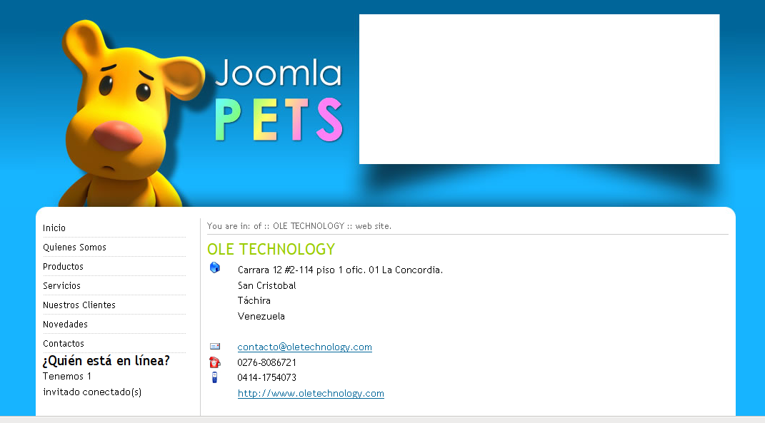
Plan Informativo

Diseño Web estático para sitio informativo, incluye: dominio .com.ve, hosting anual de 50 mb, 3 cuentas de correo, 1 Base de Datos, PHP, Mysql, 3 links, diagramación y diseño corporativo.

Bsf. 1.120,00 iva incluido

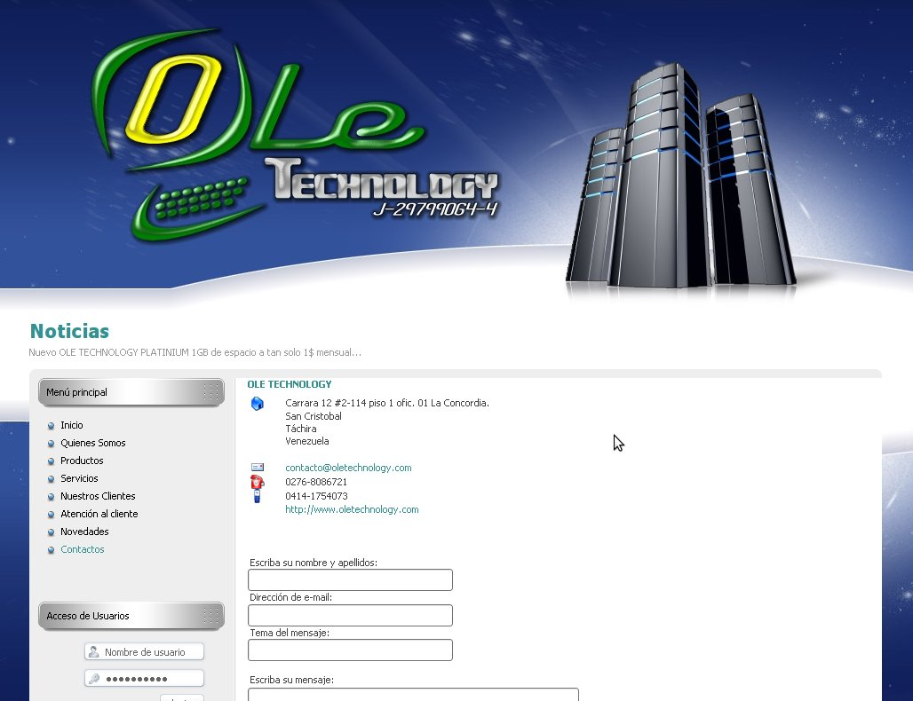
Plan Mini-empresarios

Diseño Web dinámico para mini-empresarios, incluye: dominio .com.ve, hosting anual de 500 mb, 10 cuentas de correo, 2 Base de Datos, PHP, Mysql, modulo de registro y acceso de usuarios, 8 links, diagramación y diseño corporativo.

Bsf. 3.136,00 iva incluido

Plan Empresarios - Plus

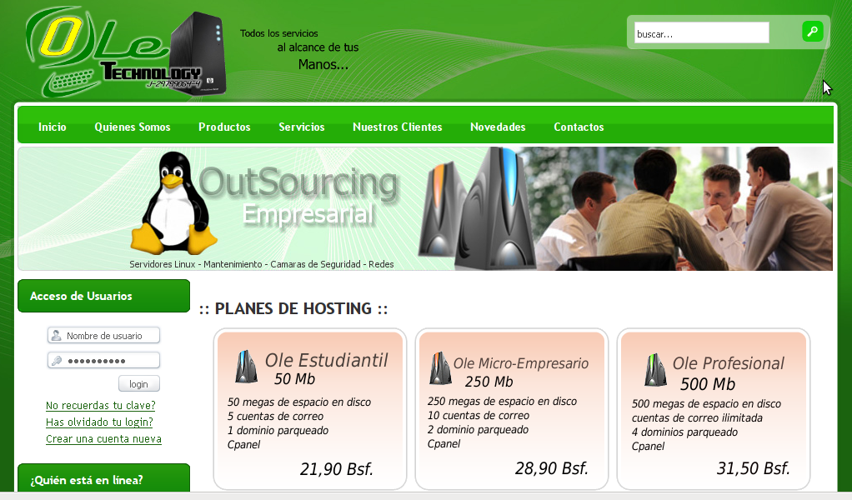
Diseño Web dinámico para Empresarios, incluye: dominio .com.ve, hosting anual de 1Gb mb, cuentas de correo ilimitada, 4 Base de Datos, PHP, Mysql, modulo de registro y acceso de usuarios, 10 links, diagramación y diseño corporativo.

Bsf. 5152,00 iva incluido

Plan Empresarios (comercio electrónico)

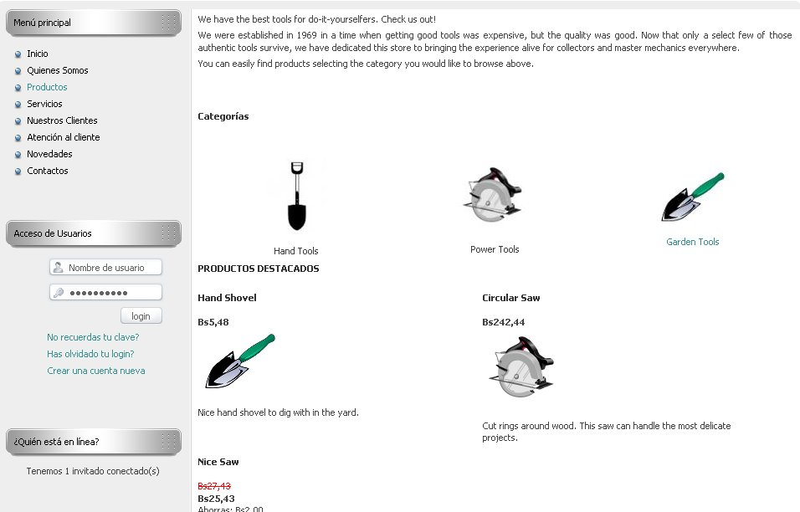
Diseño Web dinámico para empresarios de comercio electrónico, incluye: dominio .com.ve y .com, hosting anual de 2 GB, cuentas de correo ilimitada, 5 Base de Datos, PHP, Mysql, modulo de registro y acceso de usuarios, sistema de publicacion y venta de productos on-line, 10 links, diagramación y diseño corporativo.

Bsf. 6272,00 iva incluido

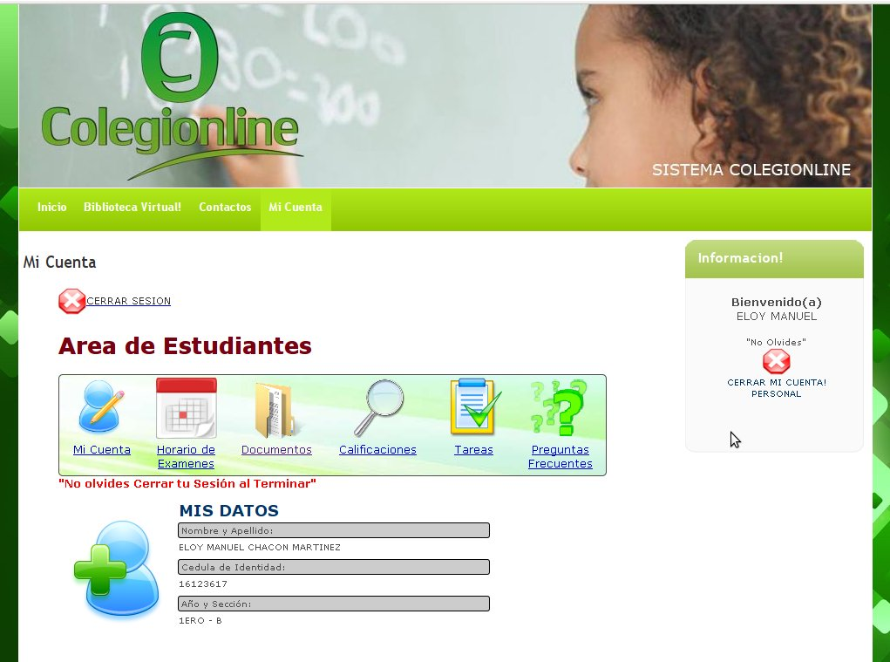
Plan Educativo

Diseño Web dinámico para institutos educativos, incluye: dominio .com.ve, hosting anual de 2 GB, cuentas de correo ilimitada, 5 Base de Datos, PHP, Mysql, modulo de registro y acceso de usuarios, sistemas de noticias, galeria de fotos, aula virtual, 10 links, diagramación y diseño corporativo.

Bsf. 3,50 x estudiante. iva incluido

Planilla de Registro

Nombre del sitio Web:
Nombre del Dominio Web: | www.
Tipo de plan escogido:
Persona de contacto:
Telefono de contacto:
Colores Corporativo:
Link 1: | Página Principal
Link 2:
Link 3:
Link 4:
Link 5:
Link 6:
Link 7:
Link 8:
Link 9:
Link 10:

Para realizar el sitio web debes entregar o enviar al correo (invernet2010@gmail.com) la siguiente información:

- Misión, visión y reseña histórica de la compañía o breve reseña de lo que realiza la compañía.
- Logotipo de la compañía
- Fotos o imagenes propias del objeto de la compañía

Nota: Para realizar el trabajo es indispensable abonar la mitad del monto del plan para comenzar y en el momento de hacer la entrega del sitio web deberá ser cancelada por completo.

El tiempo de entrega es de 10 a 20 dias dependiendo de la entrega oportuna de la información para realizarla.

